北京市某重点中学小升初数学真题5

一、1．2个百和3个百分之一组成的数写作（ ）。
2．1.09平方千米=（ ）公顷
2时20分=（ ）时
3．把改写成分数单位是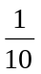的分数是（ ），化成小数是（ ）。
4．=（ ）：20=（ ）%
5．a ：b=51 ，a 和b成（ ）比例。
6．甲乙两地的实际距离是20千米，画在地图上（如下图），测量后计算出幅图的比例尺是（ ）。
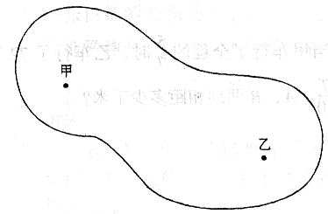
7．两个连续自然的和是41，它们的最大公约数是（ ），最小公倍数是（ ）。
8．在表中填得数。
a
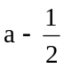
1－a
把、、按从小到大的顺序排列（ ）。
9．一个三角形3个内角度数比是1 ：2 ：3。这个三角形按角分类。属于（ ）三角形。
10．一个等腰三角形形底和高的比是5 ：12，把它沿底边上的高剪开。拼成一个长方形。这个长方形的面和积120平方分米，长方形的周长是（ ）。

二、判断下面各题，正确的在（ ）里画“√”，错的“×”。
1．正方形有4条对称轴。（ ）
2．两个假分数相除，商一定小于被除数。
3．16÷11的商除用四舍五入法保留三位小数是1.454。
4．大于而小于的分数，只有1个，就是。

三、选择正确答案的序号填在（ ）里。
1．50克比25克多（ ）
（1）25% （2）50%
（3）100% （4）200%
2．一个圆柱体和一个圆锥体，底面周长的比是2 ：3，它们体积是5 ：6，圆柱和圆锥高的最简单的整数比是（ ）。
（1）8 ：5 （2）12 ：5
（3）5 ：8 （4）5：12

四、用简便方法计算下面各题。（写出简算过程）
1．2584+1998

2．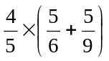

五、脱式计算。
1．4200-34×105

2．4.5÷0.25-0.75×1.2

3．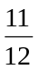+5÷（13+11）

4．16.2÷(3.2×0.25+4.6)

5.45×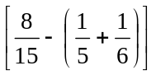

六、列式计算。
1．除数是，商与除数的差是10，商是多少？

2．一个数是是60，这个数的40%是多少？

七、先测量关数据，再计算下图面积。
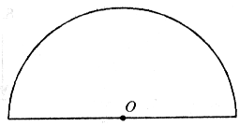

八、应用题。
1．新华食品商场二月份营业额是240万元，缴纳了12万元的营业税，税率是多少？

2．师徒二人合作8天生产零件零件600个。师徒二人工作效编率的比是3 ：2，徒弟平均每天做多少个零件？

3．一种录音机，按七五折出售，现售价是360元，原来售价多少元？

4．如图，李爷爷在自已的院墙边用篱笆围了一个牛栏，篱笆全长20.5米，求牛栏的占面积是多少？
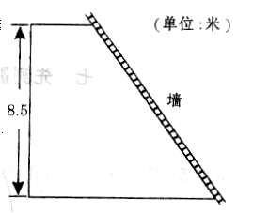

5．小明家月收入1500元，支出情况如下表。
项目 | 房租水电 | 伙食 | 购衣服 | 买书报
钱数（元） | 180 | 600 | 240 | 75

看表回答下面的问题。
（1）伙食房租水电开支共占总收入的百分之几？

（2）购衣物开支比伙食费开支少百分之几？

（3）本月结余占收入的百分之几？

6．甲、乙两车同时从Ａ、Ｂ两地相对开出，当甲车行了全程的时，乙车行了72千米；当甲车到达B地时，乙车行了全程的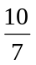。A、B两地相距多少千米？

参考答案
一、1．200.03 2．109 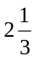 3．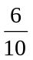 0.6 4．24 120 5．正 6．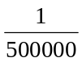
7．1 420 8．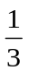 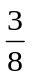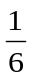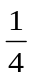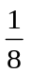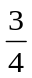＜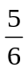＜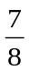 9．直角三角形 10．58分米
二、1．√ 2．× 3．× 4．×
三、1．（3） 2．（3）
四、 4582 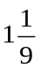
五、1．630 2．17.1 3．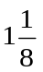 4．3 5．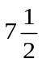
六、1．35 2．40
七、6.28平方厘米
八、1．5% 2．30个 3．480元 4．51平方米 5．（1）52% （2）60% （3）27% 6．144 千米

